Launch Cloud Shell connection后出现下面的界面，是登录不了的

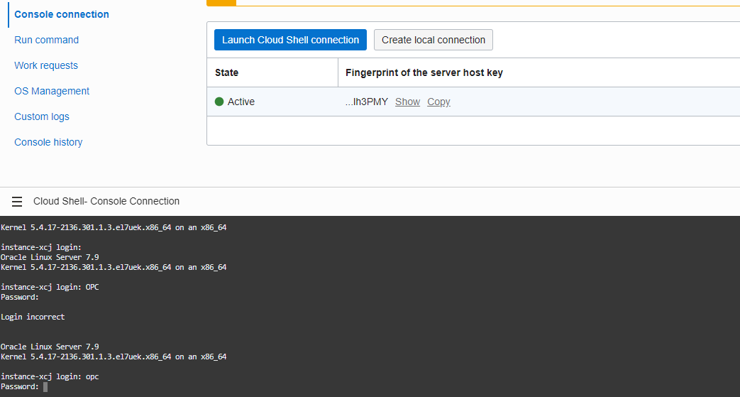

，需要重启INSTANCE（在CONSOLE上面先STOP，再START）

重启INSTANCE，在控制台可看到启动菜单,不同的操作系统，表现不一样

CENTOS:

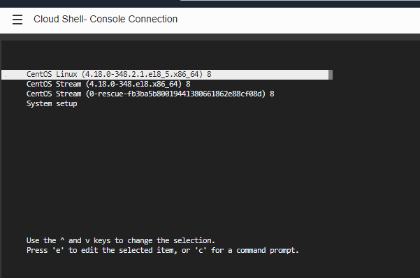

Oracle linux 7.9:

**重启的同时按ESC键**

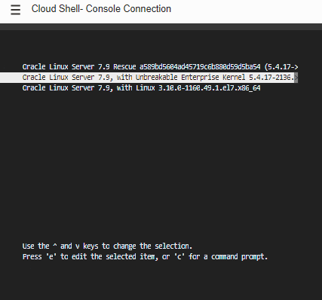

**先把鼠标的焦点挪到CONSOLE，**

**然后先按e, 进入编辑状态，要不然一闪而过**

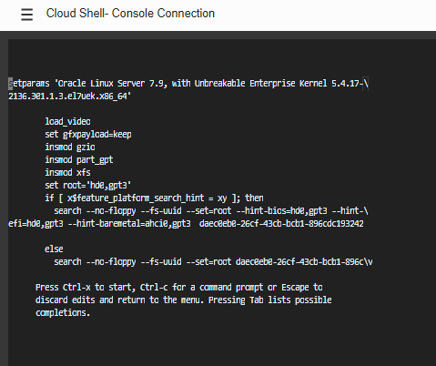

oracle linux 8:

<https://docs.cloud.oracle.com/en-us/iaas/Content/Compute/References/serialconsole.htm#four>

中的说明有部分是错误的：

In the **Boot Manager** menu, select **UEFI Oracle BlockVolume**, and press **Enter**. Immediately press the up/down arrow key and continue pressing it until the boot menu

选择**UEFI Oracle BlockVolume并按ENTER键后，应该是按ESC键，才能进入BOOT MENU**

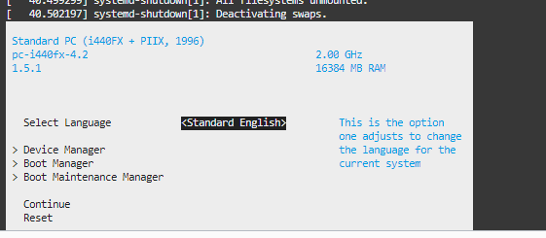

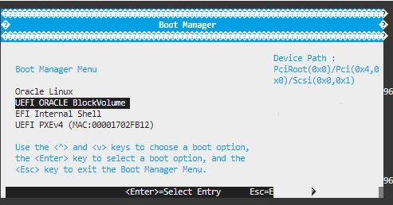

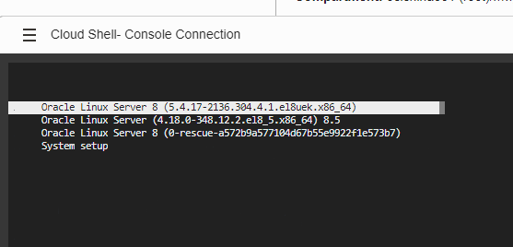

然后按pageup键， 再选择第一个，选中后不要按回车，否则直接继续启动了，要按e进入编辑状态，在linuxefi开头的那行尾部添加init=/bin/bash, 然后键入Ctrl+X重启即进入维护模式

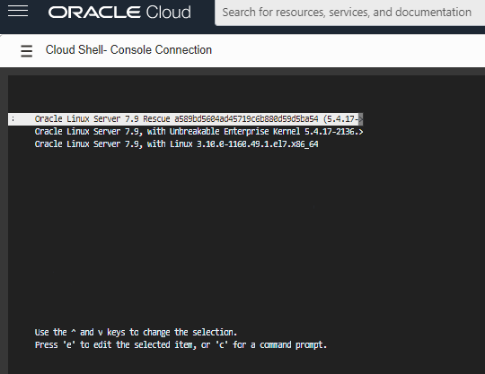

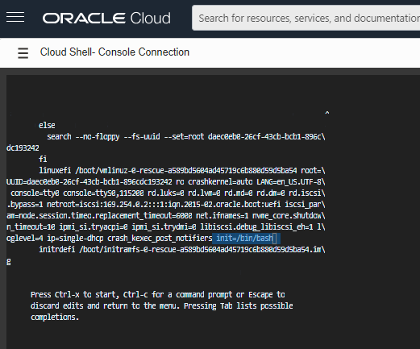

Create local connection的作用和Create local connection的作用是一样的，只不过一个是直接通过浏览器访问，一个是通过SSH, 下面2个地方都要加入KEY文件的路径，

$ **ssh -i ./key** -o ProxyCommand='ssh **-i ./key**  -W %h:%p -p 443 ocid1.instanceconsoleconnection.oc1.iad.anuwcljtcuco5yqc4gf3qapyxnsk4ftlkwkqsaqb2pkdtukvlaeevz54tkuq@instance-console.us-ashburn-1.oci.oraclecloud.com' ocid1.instance.oc1.iad.anuwcljtcuco5yqcsu3hhzkzodyyifkpjy6nkezkdn3oma2cn5m5c4h4545q

否则报Permission denied (publickey). 错误



添加新的PUBLIC KEY, 参考：

<https://blog.hussaindba.com/adding-public-ssh-key-to-oracle-cloud-infrastructure-gen-2/>

要记得修改authorized_keys的权限

Chmod 600 authorized_keys

Chown opc:opc authorized_keys

<https://www.youtube.com/watch?v=JZlp9Xfg980>